Частное учреждение образования

«Колледж бизнеса и права»

|  |
| --- |
| УТВЕРЖДАЮ  Ведущий методист колледжа  __________Е.В. Паскал  «__»______________2021 |
|  |

|  |  |
| --- | --- |
| Специальность:  2-40 01 01 Программное обеспечение информационных технологий | Учебная дисциплина: “Компьютерные сети” |

ЛАБОРАТОРНАЯ РАБОТА №16

Инструкционно-технологическая карта

ТЕМА: Анализ архитектуры стека протоколов TCP/IP с использованием программного сетевого эмулятора Cisco Packet Tracer.

ЦЕЛЬ РАБОТЫ: Сформировать умение анализировать архитектуру стека протоколов TCP/IP с использованием программного сетевого эмулятора Cisco Packet Tracer.

ВРЕМЯ РАБОТЫ: 2 часа

СОДЕРЖАНИЕ РАБОТЫ:

1. Теоретические сведения
2. Практическое задание
3. Содержание отчета
4. Контрольные вопросы
5. **ТЕОРЕТИЧЕСКИЕ СВЕДЕНИЯ**

**Стек *TCP/IP***−набор многоуровневых протоколов, предназначенный для использования в различных вариантах сетевого окружения.

Стек *TCP/IP* соответствует эталонной модели *OSI*и позволяет обмениваться данными по сети приложениям и службам, работающим на любой платформе (Unix, Windows, Macintosh).

Структура стека протоколов tcp/ip

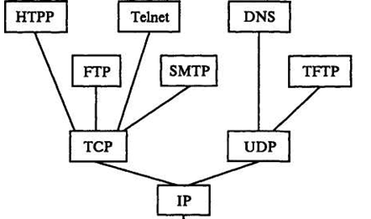

**Функции протоколов:**

Протокол IP **организует** разбиение сообщений на пакеты, **выбирает** маршрут для передаваемого пакета и **обрабатывает** получаемые.

Протокол TCP **управляет** потоком данных, **обрабатывает** ошибки, **обеспечивает** сборку сообщения из пакетов.

Реализация TCP/IP фирмы Microsoft соответствует четырехуровневой модели вместо семиуровневой модели.

Соответствие протоколов osi и Интернет

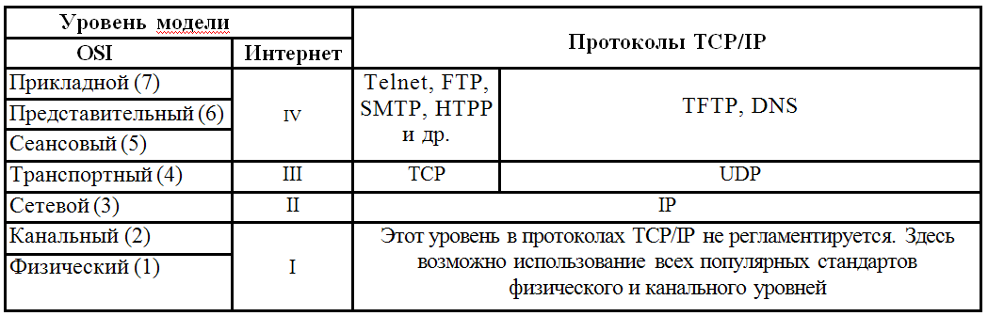

В ***модели TCP/IP*** используются следующие уровни:

1. уровень **сетевого интерфейса**модели TCP/IP − соответствует уровням ***Канальный***и***Физический*** модели OSI.
2. **межсетевой** уровень модели TCP/IP − выполняет те же функции, что и ***Сетевой***уровень модели OSI;
3. уровень **транспорта** модели TCP/IP − соответствует аналогичному уровню ***Транспортный***модели OSI;
4. уровень **приложения** модели TCP/IP − соответствует уровням ***Прикладной****,****Представительный***и***Сеансовый***модели OSI.
5. **Уровень сетевого интерфейса**отвечает за организацию взаимодействия сетей, входящих в составную сеть.

Любая сеть, входящая в составную сеть, рассматривается как средство транспортировки пакетов до следующего на пути маршрутизатора.

Задача обеспечения интерфейса между технологией TCP/IP и любой другой технологией промежуточной сети упрощенно **сводится**:

* *к определению способа упаковки*(инкапсуляции) IP-пакета в единицу передаваемых данных промежуточной сети;
* *к определению способа преобразования сетевых адресов*в адреса этой промежуточной сети.

Этот подход **позволяет включать**в составную сеть TCP/IP другую **сеть с любой внутренней технологией**передачи данных.

Для новой включаемой технологии разрабатываются собственные интерфейсные средства. Поэтому функции этого уровня нельзя определить раз и навсегда.

Уровень сетевых интерфейсов в стеке TCP/IP не регламентируется. Он поддерживает все популярные технологии; для локальных сетей — это Ethernet, Token Ring, и др., для глобальных сетей — протоколы двухточечных соединений SLIP и РРР, технологии Х.25 и др.

1. Межсетевой уровень

На этом уровне основной протокол - **межсетевой протокол (IP).**В его задачу входит продвижение пакета между сетями — от одного маршрутизатора до другого до тех пор, пока пакет не попадет в сеть назначения.

**Протокол IP развертывается на хостах и на всех шлюзах. Это - маршрутизируемый сетевой протокол. Маршрутизируемые протоколы определяют формат пакетов (заголовков), важнейшей информацией из которых для маршрутизации является адрес назначения**.

Протокол IP не гарантирует доставку пакетов до узла назначения, но старается эту доставку осуществить. Особенность работы сети по IP протоколу заключается в отсутствии фаз установления соединения и разъединения. В ней нет механизма подтверждений, управления потоком данных, исправления ошибок.

**IP**- **это дейтаграммный** протокол, работающий без установления соединений.

**Алгоритм доставки в рамках данного протокола**:

при ошибке дейтограмма выбрасывается, а отправителю посылается соответствующее сообщение (или не посылается ничего). Обеспечение надежности возлагается на более высокий уровень (UDP или TCP).

**Дейтаграмма**− это общее название для единиц данных, которыми оперируют протоколы без установления соединений. Представляет собой пакет, заголовок которого содержит адрес получателя и необходимые служебные маршрутные признаки.

**Шлюз**− сетевое устройство, которое конвертирует протоколы одного типа физической среды в протоколы другой физической среды (сети).

Пример аппаратного сетевого шлюза –**маршрутизатор.**

1. **Уровень транспорта**отвечает за установление и поддержание соединения между двумя узлами.

Основные функции уровня:

* подтверждение получения информации;
* управление потоком данных;
* упорядочение и ретрансляция пакетов.

В зависимости от решаемых задач **могут быть использованы два протокола:**

* **TCP**(протокол управления передачей) – используют в случаях, когда приложению требуется передать большой объем информации и убедиться, что данные своевременно получены адресатом;
* **UDP**(пользовательский протокол дейтаграмм) – используют приложения и службы, отправляющие небольшие объемы данных и не нуждающиеся в получении подтверждения.

1. **ПРАКТИЧЕСКОЕ ЗАДАНИЕ**

***Задание 1.***

Создать модель локальной сети, состоящей из нескольких персональных компьютеров. Использовать в качестве промежуточного сетевого устройства свич, или, говоря по-русски, коммутатор. Коммутатор — это промежуточное сетевое устройство предназначенное для адресной передачи пакетов локальной сети. Коммутатор работает на двух уровнях модели OSI: физическом и канальном. Поэтому, отличие от концентратора, коммутатор умеет читать заголовок кадра и извлекать из него ip-адрес получателя. [.](https://www.intuit.ru/studies/courses/3549/791/lecture/29217)

 Задайте ip-адреса устройств. Коммутатор не имеет ip-адреса.

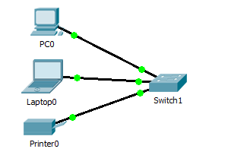

*Рис.1 Модель сети с коммутатором*

***Задание 2.***

Протестировать работоспособность сети по протоколу ARP.  В модели взаимодействия открытых систем протокол ARP находится между канальным и сетевым уровнем. ARP — протокол относится к стеку протоколов TCP/IP и служит для автоматического определения MAC-адреса компьютера по известному ip-адресу. Перейдите на вкладку Simulation Mode (Режим моделирования) см. рисунок.2

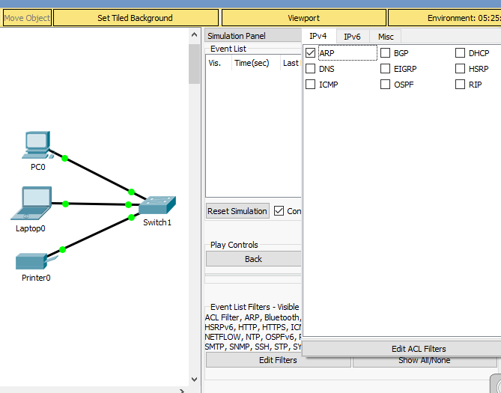

*Рис.2 Режим Simulation Mode*

Посмотрите ARP-таблицу на компьютере и ноутбуке, представленных на модели. Для это в командной строке введите **arp -a**как показано на рисунке 3.

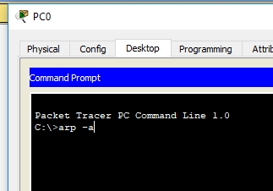

*Рис.3 Режим командной строки*

После пересылки ARP-пакета можно посмотреть ARP-таблицу (см. рис.4.). Определите из ARP-таблицы MAC-адрес ноутбука.

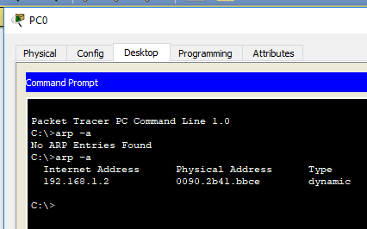

*рис.4 ARP-таблица на ПК*

***Задание 3.***

ARP работает в режиме запрос-ответ. Запрос отправляется на широковещательный адрес. Ответ посылает только компьютер с запрошенным ip-адресом. Результаты ARP-запроса кэшируются в ARP-таблицу на стороне отправителя. Изучите формат пакета ARP. Результат анализа оформите в отчет.

1. **СОДЕРЖАНИЕ ОТЧЕТА**

Отчет по лабораторной работе предоставляется преподавателю в электронном виде и должен содержать:

1. Титульную страницу (стандартное оформление).

2. Описание основных заданий, выполняемых в ходе лабораторной работы.

3. Скриншоты. В скриншотах диалоговых окон, в которых учащийся должен указать название или комментарий к резервным копим или точкам восстановления системы, обязательно должна присутствовать в скобках фамилия учащегося, выполнявшего данную лабораторную работу.

1. **КОНТРОЛЬНЫЕ ВОПРОСЫ**
2. Опишите протоколы используемые на прикладном уровне стека протоколов TCP/IP.
3. Опишите сервисы транспортного уровня стека протоколов TCP/IP.
4. Опишите протоколы сетевого уровня стека протоколов TCP/IP.
5. Основные задачи нижнего уровня стека протоколов TCP/IP.
6. Перечислите и охарактеризуйте протокольные единицы данных стека протоколов TCP/IP.
7. Что такое локальный адрес.
8. Что такое сетевой адрес.
9. Что такое доменное имя.

Преподаватель М.О. Кудрявцева

Рассмотрено на заседании цикловой

комиссии программного обеспечения

информационных технологий №5

Протокол № ___ от __________________

Председатель ЦК________ К.О.Якимович